Раздел: Знакомство с аппаратными средствами ПК.
Тема урока: Изучение клавиатуры. Приобретение опыта слепой печати. Клавиатурный тренажер.
Цели урока: формирование первоначальных представлений об основных устройствах компьютера;
Задачи урока:
Образовательные:
- систематизация и расширение знаний учащихся об устройствах компьютера и их назначении;
- активизация и закрепление знаний учащихся по теме «Группы клавиш и их назначение»;
Развивающие:
- развитие логического мышления учащихся – умений выделять главное, существенное, обобщать имеющуюся информацию;
- развитие у школьников навыков самостоятельной работы;
- развитие воображения;
Воспитательные:
- формирование у учащихся познавательной потребности, интереса к предмету ;
- повышение грамотности устной речи учащихся;
- формирование чувства здорового соперничества;
- воспитание стремления к преодолению возможных негативных последствий для здоровья при работе на компьютере за счёт соблюдения техники безопасности.
Оборудование и ПО:
- компьютеры, объединённые в локальную компьютерную сеть;
- операционная система Windows;
- интерактивная доска, программа ActivStudio и флипчарты к уроку.
- проектор;
- экран.
План урока.
1. Организационный момент – 1 мин.
2. Контроль уровня знаний, умений и навыков по теме «Устройства компьютера» - 8 мин.:
3.Подготовка к основному этапу урока – 2мин
4. Изучение нового материала по теме «Группы клавиш и их назначение» - 8 мин
5) Закрепление знаний. Клавиатурный тренажер – 10 мин;
6) Самоконтроль. Кроссворд - 10 мин.
7)Подведение итогов. Выставление оценок. - 4
8) Постанов д/з - 2

Ход урока
№ | Этапы урока  (время проведения) | Действия учителя | Действия ученика |  |  | примечание
1. Орг. начала урока -1 мин.
Учитель приветствует учащихся: Здравствуйте, ребята! |  |  | Приветствие.
2. Контроль уровня знаний, умений и навыков по теме «Устройства компьютера» - 8 мин.
На предыдущих уроках мы с вами осваивали азы компьютерной грамотности: изучали виды и носители информации, информационные процессы, основные устройства компьютера.
Сегодня мы подведём первые итоги нашей работы.  Внимание на доску.  1) Задание 1: расставить устройство ПК  2) Задание 2: Подпишите основные  устройства ПК |  |  | Ученики по очереди выходят к ИД и выполняют задания. (дополнительные и основные) |  |  | (приложение 1, флипчарт1)  (приложение1, Флипчарт 2)
3. Подготовка к основному этапу урока – 2 мин.
« Эпиграфом нашего урока  Дорогу осилит идущий, а информатику – мыслящий».  Г. Гийома  Объявляется тема урока  Сегодня на уроке мы с Вами должны освоить и научиться работать на клавиатуре |  |  | Записывают тему урока в тетрадь |  |  | (приложение 1, Флипчарт 3)
4. Изучение нового материала – 8 мин.
Ребята скажите для чего нужна клавиатура?  Дайте определения клавиатуры…  Учитель дает определение клавиатуре. Клавиатура – это устройство ввода символьной информации в компьютер. Клавиатура – это электронное устройство, содержащее внутри микросхемы и другие детали. Поэтому обращаться с ней следует бережно и аккуратно. Нельзя допускать загрязнения клавиатуры пылью, мелким мусором, металлическими скрепками пр. Нет нужды сильно стучать по клавишам. Движения ваших пальцев должны быть легкими, короткими и отрывистыми.  Давайте рассмотрим назначение клавиш на клавиатуре. Учитель объясняет на интерактивной доске Клавиши на клавиатуре делятся на следующие виды:  - Алфавитно-цифровые клавиши;  - Функциональные клавиши;  - Клавиши управления курсором;  - Дополнительные цифровые клавиши;  - Специальные клавиши.  Объяснение расположение пальцев рук на клавиатуре.  Клавиши на клавиатуре располагается по специальному методу «Слепой метод набора 10 пальцами»  Давайте рассмотрим, как должны располагаться правильно руки на клавиатуре при наборе символов. |  |  |  | Учащиеся отвечают на вопросы учителя  учащиеся дают различные определения клавиатуры  Учащиеся записывают в тетрадь  Составляют конспект в тетради | (приложение 1, флипчарт 3)  Демонстрируется приложение 1 флипчарт 4, 5.  (Приложение1, флипчарт 6)

5. Закрепление знаний – 10 мин.
Существую клавиатурные тренажеры, которые позволяют научиться печатать текст данным методом. Давайте сейчас запустим клавиатурный тренажер. Расположите свои пальцы на клавиатуре согласно «Слепому методу набора 10 пальцами». | Выполняют практическую работу «Клавиатурный тренажер» | На каждый компьютер загружается клавиатурный тренажер.
6. Контроль усвоения полученных знаний – 10мин.
Задание: Разгадайте кроссворд «Надписи на клавишах». Ученикам дается время для ответа10мин.  Затем каждый ученик по очереди выходит к интерактивной доске и вписывает ответы. | ученики заполняют кроссворд на листочках  К интерактивной доски выходят учащиеся и заполняют кроссворд | (Приложение 1, флипчарт с 7).
7. Подведения итогов занятия. Рефлексия – 3 мин.
Какова была задача урока? Как вы считаете, мы с ней справились?  А теперь, прежде чем вы себя оцените, мы проведем информационную минутку. Когда мы говорим с кем-то по телефону или лично, наши эмоции проявляются через смех, выражение лица, интонации голоса, позу… При разговоре мы предаем собеседнику не только слова, но и эмоциональную информацию, которая не выражается словами. Когда мы общаемся с человеком с помощью электронной почты, то наше единственное средство – это текст, набранный на экране. Собеседник  не видит лица и не слышит голоса. Поэтому ему порой трудно бывает понять весь смысл послания. Для того чтобы передать эмоциональное настроение, при работе на компьютере используют, так называемые, смайлики (от англ. Smile – «улыбаться»). Смайлик – это картинка, составленная из букв и специальных знаков, которая  выражает какое-то чувство или настроение. Смайлики вы можете употреблять и в записках, которые пишите своим друзьям. Большинство из смайликов – это изображение глаз или маленьких рожиц. Чтобы рассмотреть эти рожицы, нужно повернуть голову набок. | Учащиеся отвечают на вопрос учителя
А теперь оцените свою работу на уроке, используя смайлики. Если вы считает, что хорошо поработали, справились со всеми заданиями, то нарисуйте улыбающийся смайлик. Если поработали недостаточно хорошо и считаете, что вам еще нужно поработать над этой темой, то нарисуйте наполовину веселый смайлик. Если разобрались с темой урока, но считаете, что могли поработать лучше, изобразите грустный смайлик. | Рисуют на своих листах смайлик | Демонстрируется флипчарт 8
8. Постановка Д/З – 1 мин.
Создать ребус по теме Клавиатура. (приводятся примеры ребусов на доске) | Записывают в дневники задание | (Приложение 1, флипчарт 9)

Приложение 1
Флипчарты к уроку
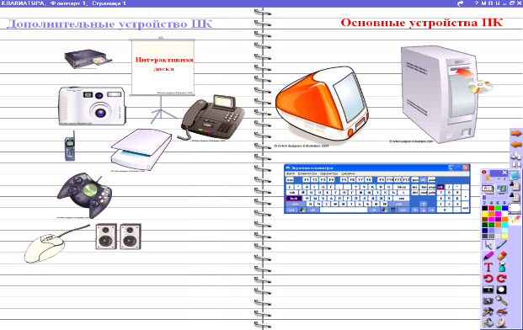 | 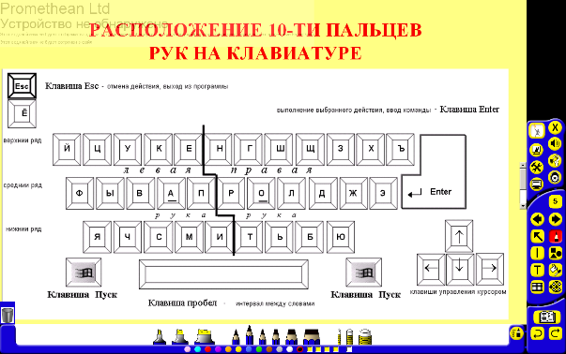
Флипчарт 1 | Флипчарт 6
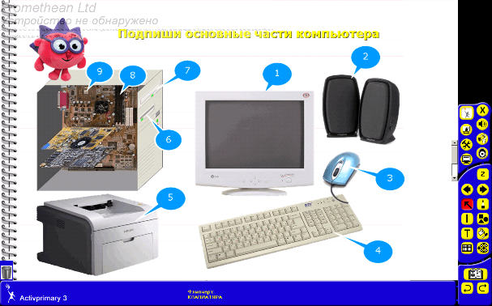 | 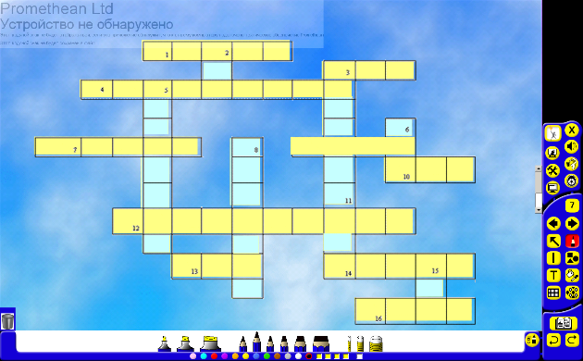
Флипчарт 2 | Флипчарт 7
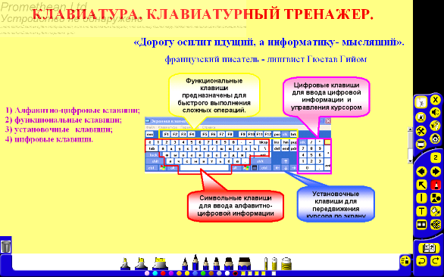 | 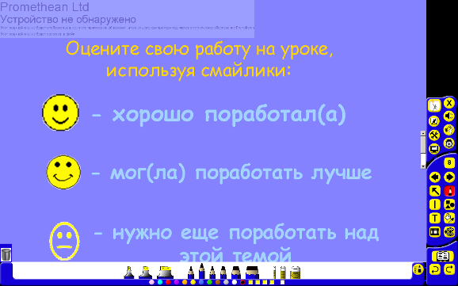
Флипчарт3 | Флипчарт 8
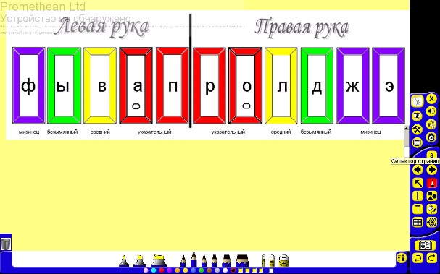 | 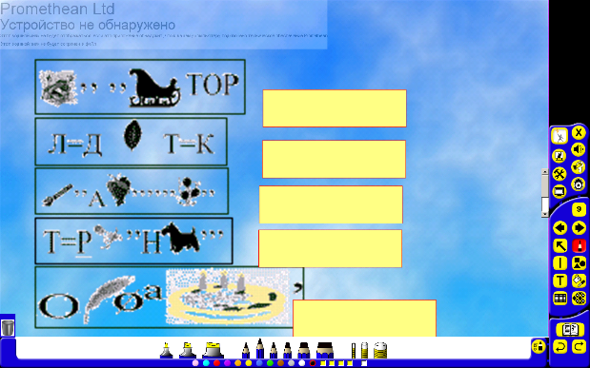
Флипчарт 4 | Флипчарт 9
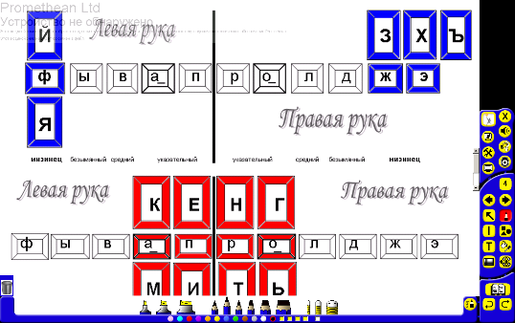
Флипчарт 5

Приложение 2
Разгадайте кроссворд «Надписи на клавишах».

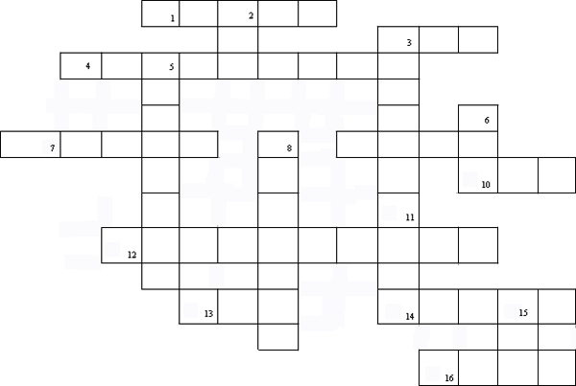
По горизонтали:
1. Название клавиши позволяющие набирать символы расположенные в верхнем регистре клавиатуре (SHIFT).
3. Краткое название клавиши, с помощью которой можно удалить символ, расположенный справа от курсора (DEL).
4. Надпись на клавише, с помощью которой удаляют символ, расположенный слева от курсора (BACKSPASE).
7. Надпись на клавише, переводящаяся на русский язык как «пауза» (PAUSE).
9. Клавиша управления (CTRL).
10. Клавиша табуляции (TAB).
12. Клавише, находящаяся рядом с клавишей Pause (SCROLLLOCK).
13. Клавиша, при нажатии на которую происходит отмена действия или выход из некоторого состояния (ESC).
14. Клавиша, с помощью которой можно сделать «ввод» или закончить какую – либо операцию (ENTER).
16. Клавиша, переводящая курсор на страницу вниз (PgDn).
По вертикали:
2. Клавиша, предназначенная для переключения режимов «вставка»/ «замена» (INS).
3. Полное название клавиши, с помощью которой удаляют символ, расположенный справо от курсора (DELETE).
5. Клавиша, при нажатии которую включается режим ввода заглавных букв (CAPSLOCK).
6. Клавиши, расположенные по обе стороны от клавиши «Пробел» (ALT).
8. Клавиша, фиксирующая числовой режим работы цифровой клавиатуры (NUMLOCK).
11. Клавиша, обеспечивающая перемещение курсора в начала текущей строки (HOME).
15. Клавиша, обеспечивающая перемещение курсора в конец текущей строки (END).

